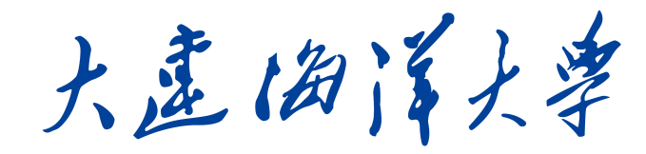
2017-2018学年“课程思政”教学改革试点项目

课程思政教学情况记录表
（ ～ 学年 第 学期）

课程编号： 课程名称：
课程学分： 课程学时：
课程类别： 学生班级：
任课教师： 所在单位：

一、教学记事
授课要点 |  | 教学周次/课时
课堂授课情况记录
学生学习效果反馈
其他情况说明

二、听课记录（本表由团队成员及所在学院听课填写）
上课地点 |  | 校区 教学楼 教室 |  | 上课时间 | 年 月 日（星期 ）  第 节至第 节
学生班级 |  | 学院 级 专业、班
教师教学秩序 |  | （教学准备情况等） | 学生课堂秩序 |  |  | （出勤、课堂纪律等状态）
序号 | 评价指标 | 指标具体内容 |  |  |  |  | 权 重 (％) | 得分
1 | 教学准备 | 课前准备充分，教学文件齐全、详实、规范；按计划授课，备课认真；教材选用得当，学生使用效果好；仪表端庄，行为规范，精神饱满。 |  |  |  |  | 10
2 | 教学内容 | 教学内容观点正确，科学准确；教学目标明确，授课内容符合教学大纲要求；授课内容熟练，信息量丰富，重点难点突出；教学内容能体现学科发展的新思想、新概念、新成果，体现思政育人的特点；教学内容前后联系科学紧密，内容具有系统性。 |  |  |  |  | 20
2 | 教学内容 | 根据课程思政建设原则和目标，着重对教学内容的结合情况作出科学研判，观测教学内容融合度和效果。 |  |  |  |  | 20
3 | 教学方法 | 教学方法体现以学生为中心，适合课程思政特点和学生特点；善于使用多种教学方法，有效组织师生互动，形式灵活；根据教学内容要求合理使用多媒体教学手段，课件内容丰富、形式多样，板书文字工整、布局合理，教学效果好；善于激发学生的兴趣、启迪学生思维、提高学生自主学习的能力。 |  |  |  |  | 20
4 | 语言及文字表达 | 讲课思路清晰，论述科学透彻，逻辑性强；对概念等重要内容表达严谨、清晰、准确、简明扼要；用普通话授课，声音宏亮、口齿清楚、生动流利；授课富有激情和吸引力，抑扬顿挫、声情并茂。 |  |  |  |  | 10
5 | 教学效果  与特色 | 学生出勤率高，无迟到、早退现象， 教学秩序好；有比较突出的教学风格和特色，有利于教学目标的实现；学生听课认真，能积极回答问题，课堂气氛轻松、活跃；学生能理解和掌握所授内容，教学效果好。 |  |  |  |  | 20
综合评分 |  |  |  |  |  |  | 100
建议与反思：

听课人：

